Міністерство освіти і науки України
Львівський національний університет імені Івана Франка

Звіт
про виконання індивідуального завдання
«Удосконалення програми C# для розрахунку статистики словників текстів у базі»

Виконав:
студент групи ФЕІ – 54
Климчук Олексій
Перевірив:
проф. Кушнір О. С.

Львів 2021

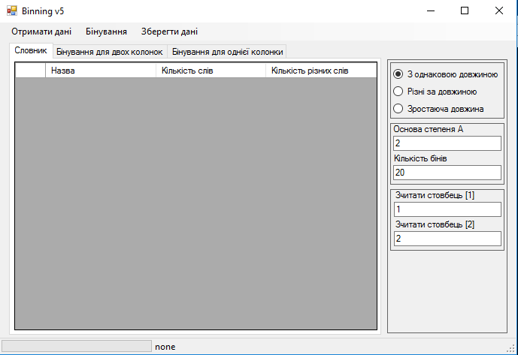
Рис. 1. Інтерфейс програми
Вікно програми містить:
- Три кнопки у верхньому меню:
  - Отримати дані
    - З текстів
    - З файлу дві колонки
    - З файлу одна колонка
  - Бінування
  - Зберегти дані
- Три вкладки з таблицями:
  - Словник
  - Бінування для двох колонок
  - Бінування для однієї колонки
- Бокове меню
  - Вибір параметрів бінування
    - З однаковою довжиною
    - Різні за довжиною
    - Зростаюча довжина
  - Поле для запису основи степеня А
  - Поле для запису кількості бінів

Ілюстрація роботи програми:
Зчитуємо дані з папки:

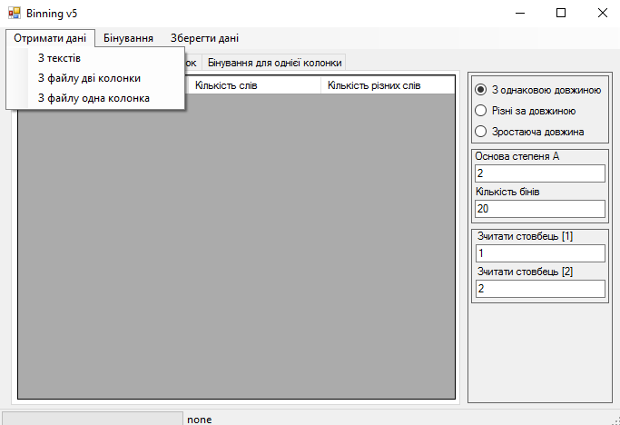
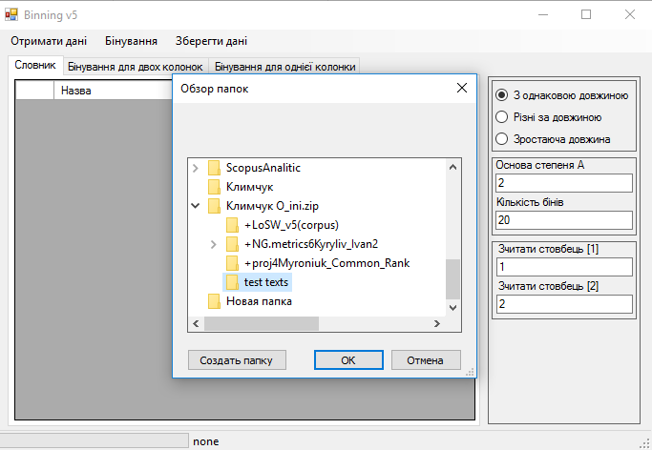

Отримуємо дані словника, а саме кількість усіх слів та кількість різних слів для кожного тексту;
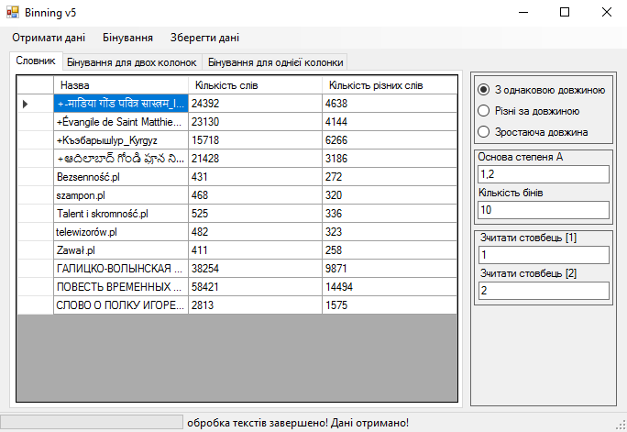

Дані після бінування з одинаковою довжиною бінів
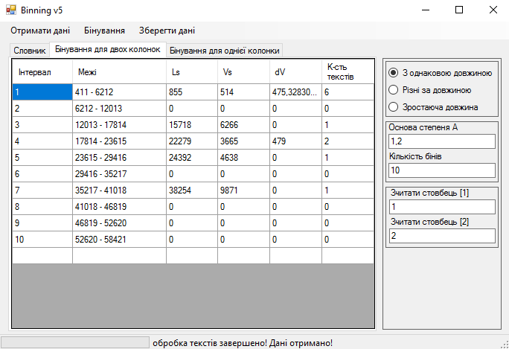

Текстовий файл з записаними даними про бінування
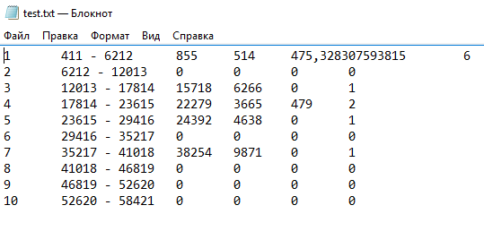
Дані про бінування з різною довжиною бінів
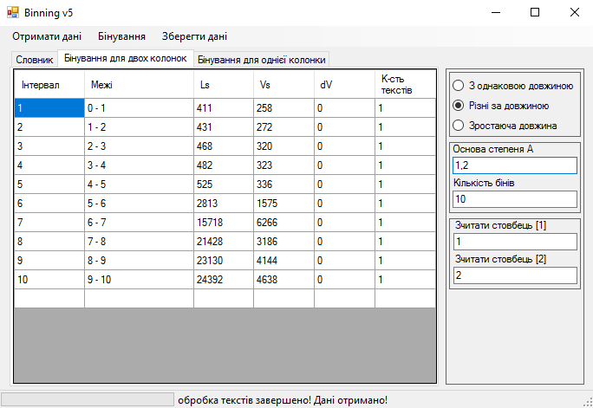

Дані після бінування із зростаючою довжиною
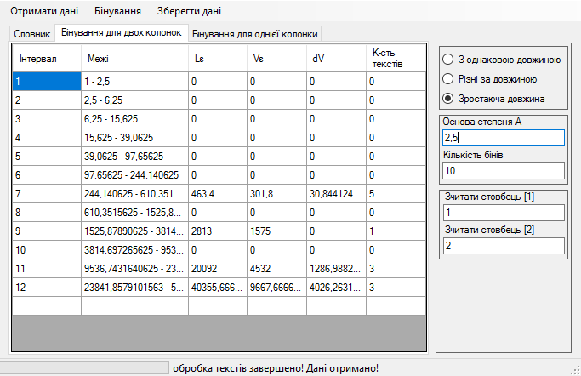
Друга версія програми:
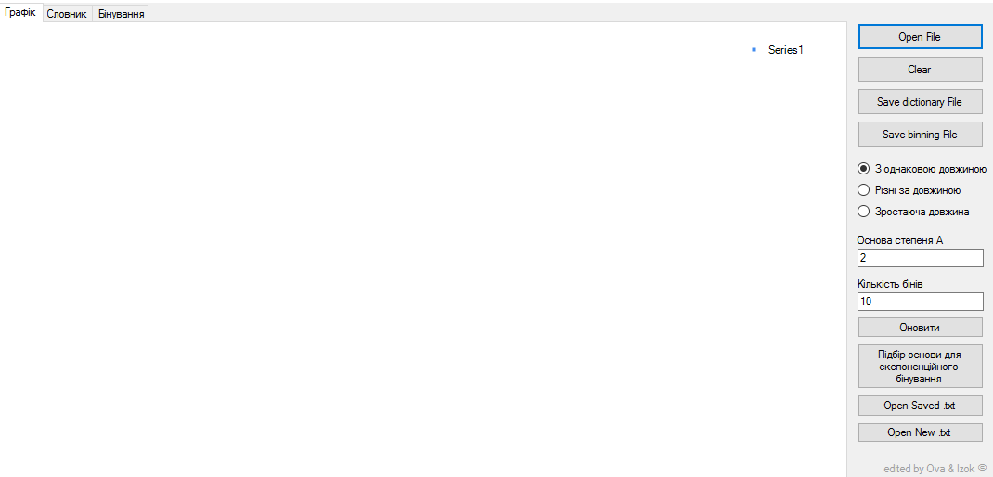
В цій версії до попереднього функціоналу було додано поле з графіком, де позначаються точки для бінування, а також кнопки:
- Clear – для очищення поля з графіком та даних в таблицях «Словник» та «Бінування»
- Save dictionary file – зберігання даних про створений словник для проаналізованого корпусу текстів
- Save binning file – збереження даних про бінування корпусу текстів
- Оновити – для модифікації результатів після зміни вхідних даних
- Підбір основи для експоненційного бінування – автоматичний підбір раціональної основи А для експоненційного бінування
- Open Saved .txt – зчитування збережених даних про бінування
- Open New .txt

Приклад роботи програми:
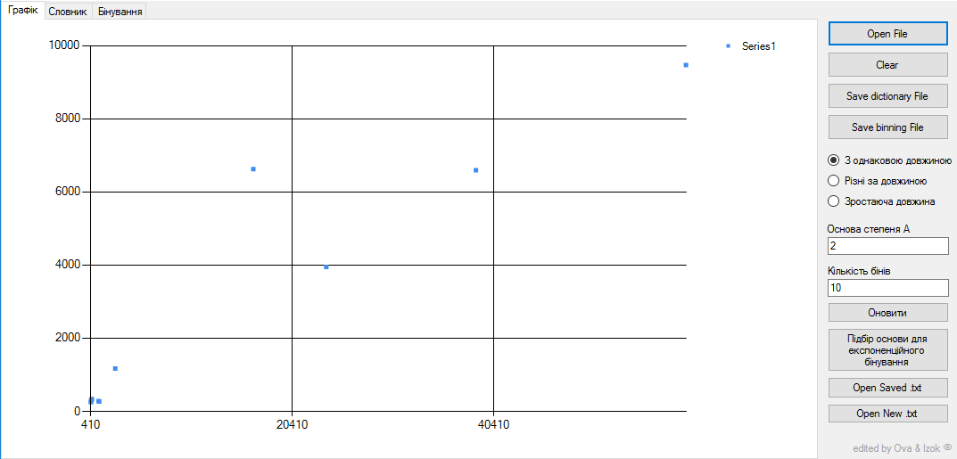

Висновок: під час роботи над індивідуальним завданням було досліджено роботу програми, яка розраховує статистику словників текстів. Було перевірено коректність роботи програми з різними розкладками, а саме розширеними латиницею, кирилицею, арабськими символами. Програма працює коректно, та розрізняє слова, які містять усі ці символи, очищає текст від можливих зайвих символів.

